



2022-2026年中国物业管理产业园区定位规划及招商策略咨询报告

Annual Research and Consultation Report of Panorama Survey and Development Strategy on China Industry

（中国企业高层战略决策参考必备）
2022
关注微信，
行业干货，
财经资讯，
一手掌握。

●行业研究咨询报告（推荐指数★★★★★★）
《中国行业研究咨询报告》是中研普华依托国家统计局、国家发改委、国家经济信息中心、国务院发展研究中心、国家海关总署、全国商业信息中心、中国经济景气监测中心提供的最新行业运行数据为基础，验证于与我们建立联系的全国科研机构、行业协会组织的权威统计资料。凭借中研普华在其多年的行业研究经验基础上建立起的完善产业研究体系，一整套的产业研究方法始终处于行业领先地位，是目前国内覆盖面最全面、研究最为深入、数据资源最为强大的行业研究报告系列。
《中国行业研究咨询报告》充分体现了中研普华所特有的与国际接轨的咨询背景和专家智力资源的优势，以客户需求为导向，以行业为主线，全面整合行业、市场、企业等多层面信息源，依据权威数据和科学的分析体系，在研究领域上突出全方位特色，着重从行业发展的方向、格局和政策环境，帮助客户评估行业投资价值，准确把握行业发展趋势，寻找最佳营销机会与商机，具有相当的预见性和权威性，是企业领导人制定发展战略、风险评估和投资决策的重要参考。

我们的优势：
丰富的专家资源和信息资源：中研普华依托国家发展改革委和国家信息中心系统丰富的数据资源，建成了独具特色和覆盖全面的产业监测体系。同时，与国内众多研究机构和专家有着密切的合作关系。《中国行业研究咨询报告》全部由国内一流经济学家、行业专家作为顾问，由多年从事相关行业的资深研究员撰写，他们长期专门从事行业研究，掌握着大量的第一手资料，加上我们严格的审稿制度，使报告的质量都有充分的保证。
行业覆盖范围广、针对性强：中研普华《中国行业研究咨询报告》的入选行业普遍具有市场前景好、行业竞争激烈和企业重组频繁等特征。我们在对行业进行综合分析的同时，还对其中重要的细分行业或产品进行单独分析。其信息量大，实用性强是任何同类产品难以企及的。
内容全面、论述生动：中研普华《中国行业研究咨询报告》在研究内容上突出全方位特色，报告以本年度最新数据的实证描述为基础，全面、深入、细致地分析各行业的市场供求、进出口形势、投资状况、发展趋势和政策取向以及主要企业的运营状况，提出富有见地的判断和投资建议；在形式上，报告以丰富的数据和图表为主，突出文章的可读性和可视性，避免套话和空话。报告附加了与行业相关的数据、政策法规目录、主要企业信息及行业的大事记等，为投资者和业界人士提供了一幅生动的行业全景图。
深入的洞察力和预见力：我们不仅研究国内市场，对国际市场也一直在进行职业的观察和分析，因此我们更能洞察这些行业今后的发展方向、行业竞争格局的演变趋势以及技术标准、市场规模、潜在问题与行业发展的症结所在。我们有100多位专家的智慧宝库为您提供决策的洞察这些行业今后的发展方向、行业竞争格局的演变趋势以及技术标准、市场规模、潜在问题与行业发展的症结所在。
有创造力和建设意义的策略：对行业或具体产品的投资特性、市场规模、供求状况、行业竞争状况（结构与主要竞争企业）、发展趋势等进行分析和论证，寻求规律、发展机会、现存问题的解决方案、做大做强的对策等等。

一、报告简介 PROFILE

2022-2026年中国物业管理产业园区定位规划及招商策略咨询报告
【出版日期】 2021年12月 | 【报告页码】 235页 | 【图表数量】 77个
【中文全套】 RMB 33000 | 【中文电子】 RMB 32500 | 【中文印刷】 RMB 32500
【英文全套】 USD 16500 | 【英文电子】 USD 16000 | 【英文印刷】 USD 16000
【全国热线】 400-856-5388 400-086-5388 全国免费热线 |  | 中研普华公司介绍
【订阅热线】 0755-25425716 25425726 25425736 |  | 了解中研普华的实力
【订阅热线】 0755-25425756 25425776 25425706 |  | 下载征订表
【版权声明】 本报告由中国产业研究院出品，报告版权归中研普华公司所有。本报告是中研普华公司的研究与统计成果，报告为有偿提供给购买报告的客户使用。未获得中研普华公司书面授权，任何网站或媒体不得转载或引用，否则中研普华公司有权依法追究其法律责任。如需订阅研究报告，请直接联系本网站，以便获得全程优质完善服务。中研普华公司是中国成立时间最长，拥有研究人员数量最多，规模最大，综合实力最强的咨询研究机构，公司每天都会接受媒体采访及发布大量产业经济研究成果。在此，我们诚意向您推荐一种“鉴别咨询公司实力的主要方法”。

在产业园区的服务链条中，物业服务作为最重要的软性服务支撑之一，日益成为产业园区服务体系中的一个重要环节。从这些年的发展情况来看，伴随着改革发展的大潮，一方面，我国起步较晚的产业园区服务迅速发展，据有限的统计资料显示，在已知的包括“北京中关村科技园区”、“北京清华科技园”、“上海张江高科技园区”等在内的知名产业园区，都有物业服务企业入驻并提供专业服务；另一方面，在各具特色的产业园区背后，日渐形成了各具特色物业服务体系，并在各产业园区发展过程中，助力园区较好地实现了其发展目标，由此也实现了服务自身的经济价值。
2018-2020年，我国物业管理行业保持了较好的发展态势，市场规模不断增长。2018年行业市场规模约16892亿元，2020年达到21966亿元，行业发展态势良好。对产业园区物业服务企业来说，由于入驻园区的企业和客户群体不同，其对物业服务的要求也不尽相同。以目前各企业开展的实践探索来看，服务已经逐步渗透到了产业流程之中，不仅包括政府主管部门对接、园区餐饮、园区住宿、设施管理、设备租赁等基础服务，还涵盖了咨询、创投、金融租赁、物流支持、财务、人力资源、呼叫中心、服务外包等增值性服务，园区的物业服务正在呈现现代服务业的特征。
2020年，8成以上的百强企业进入商业物业领域，7成以上的企业进入办公物业领域，5成左右企业服务产业园区物业、公众物业、学校物业等。百强企业凭借丰富的管理经验及专业化服务，逐渐赢得市场认可，经过40年的发展，中国产业园区经济虽然取得了显著成绩，但也出现了不少问题。归纳起来，主要表现在以下3个方面:一是园区主导产业趋同，同质化特征明显；二是开发过程“重量轻质”，难以形成合理分工布局；三是园区政策依赖性强，要素利用率较低。
本研究咨询报告由中研普华咨询公司领衔撰写，在大量周密的市场调研基础上，主要依据了国家统计局、国家商务部、国家发改委、国家经济信息中心、国务院发展研究中心、中国行业研究网、全国及海外多种相关报纸杂志的基础信息等公布和提供的大量资料和数据，客观、多角度地对中国物业管理产业园区市场进行了分析研究。报告在总结中国物业管理产业园区发展历程的基础上，结合新时期的各方面因素，对中国物业管理产业园区的发展趋势给予了细致和审慎的预测论证。报告资料详实，图表丰富，既有深入的分析，又有直观的比较，为物业管理开发企业在激烈的市场竞争中洞察先机，能准确及时的针对自身环境调整经营策略。

二、报告目录 CONTENTS

第一章 物业管理产业园区建设背景 1
第一节 产业园区概述 1
一、产业园区的分类 1
二、产业园区的优势 2
三、产业园区与产业集群的关系 5
四、物业管理产业园区发展背景 15
1、物业管理产业园区规划的目的 15
2、物业管理产业园区规划的意义 15
3、物业管理产业园区发展的有利条件 16
第二节 物业管理产业园区发展阶段分析 16
一、生产要素聚集阶段 16
二、产业主导阶段 17
三、创新突破阶段 17
四、现代科技都市阶段 18
第三节 物业管理产业园区核心竞争力分析 19
一、资源整合能力 19
二、运营管理能力 19
三、社会经济效应 20

第二章 物业管理产业园区建设与投资主体分析 21
第一节 产业园区物业管理规模分析 21
一、500强企业产业园区物业管理面积情况 21
二、500强企业产业园区物业管理项目情况 22
三、百强企业产业园区物业管理规模情况 22
四、百强企业产业园区物业管理项目情况 25
第二节 产业园区盈利模式分析 25
一、产业园区盈利模式 25
二、土地运营 26
三、增值服务 27
四、投资 27
第三节 产业园区物业经营绩效分析 28
一、500强企业产业园区物业服务收入 28
二、500强企业产业园区物业物业费水平 28
三、百强企业产业园区物业服务收入情况 30

第三章 2018-2020年物业管理产业园区总体分析 31
第一节 2019-2021年国内外产业园区发展概况 31
一、国际知名产业园区介绍 31
二、我国产业园区发展的阶段进程 31
三、产业园区成为区域经济发展重要助推器 32
四、国家大力推进工业园区快速健康发展 33
第二节 产业园区与城市经济发展的相关性剖析 34
一、产业园区生命周期的理论解析 34
二、从功能定位角度考量产业园区的生命周期 34
三、我国城市经济发展的阶段性 34
四、产业园区与城市经济发展的关系透析 37
第三节 物业管理产业园区发展的问题及对策 38
一、物业管理产业园区发展中的主要问题 38
二、中西部产业园区面临的困扰分析 39
三、物业管理产业园区的规划设计原则及思路 40
四、物业管理产业园的定位策略与模式选择 42

第四章 2019-2021年物业管理产业园区运营管理分析 43
第一节 产业园区主要盈利模式分析 43
一、土地收益 43
二、房地产开发收益 43
三、有偿出让无形资源收益 43
四、入园企业经营税收 44
五、园区运营管理服务收益 44
第二节 物业管理产业园区开发模式分析 44
一、"园中园"开发模式 44
二、"市场化"开发模式 45
三、"行政特区"开发模式 45
四、"官助民办"开发模式 45
第三节 物业管理产业园区建设关联群体分析 46
一、地方政府 46
二、投资机构 46
三、地产商 47
四、园区内企业 47
第四节 物业管理产业园区的运营管理分析 47
一、产业园区的五种基本运营模式 47
二、对工业园区实行科学规划和管理 49
三、产业园区的运营与开发建议 50
四、提升产业园区运营效率的三要素 51
第五节 物业管理产业园区运营案例分析 52
一、国际产业园区运营经验分析 52
1、英国剑桥科技园 52
2、日本筑波科学城 52
3、新加坡裕廊工业园 53
二、国内产业园区运营现状分析 54
1、国内特色产业园区运营案例 54
2、国内产业园运营存在的问题 55

第五章 2019-2021年物业管理行业发展现状分析 57
第一节 我国物业管理行业发展状况分析 57
一、我国物业管理行业发展阶段 57
二、我国物业管理行业发展总体概况 60
三、我国物业管理行业发展特点分析 61
四、我国物业管理行业商业模式分析 63
第二节 2019-2021年物业管理行业发展现状 64
一、物业管理市场规模及成长性分析 64
二、2019-2021年我国物业管理行业发展分析 65
三、2019-2021年中国物业管理企业发展分析 68
四、2019-2021年我国物业管理行业需求情况 70
五、2019-2021年我国物业管理行业供需平衡分析 71
第三节 中国物业管理行业细分市场结构分析 73
一、物业管理行业市场结构现状分析 73
二、物业管理行业细分结构特征分析 74
三、物业管理行业细分市场发展概况 75
四、物业管理行业市场结构变化趋势 77

第六章 2019-2021年物业管理行业竞争格局分析 78
第一节 行业总体市场竞争状况分析 78
一、物业管理行业竞争结构分析 78
1、现有企业间竞争 78
2、潜在进入者分析 78
3、替代品威胁分析 80
4、供应商议价能力 81
5、客户议价能力 82
二、物业管理行业企业间竞争格局分析 82
1、不同地域企业竞争格局 82
三、物业管理行业集中度分析 86
四、物业管理行业SWOT分析 86
1、物业管理行业优势分析 86
2、物业管理行业劣势分析 87
3、物业管理行业机会分析 87
4、物业管理行业威胁分析 88
第二节 中国物业管理行业竞争格局综述 89
一、物业管理行业竞争概况 89
二、中国物业管理行业竞争力分析 91
1、我国物业管理行业竞争力剖析 91
2、我国物业管理企业市场竞争策略分析 95
3、国内物业管理企业竞争能力提升途径 96
三、中国物业管理行业竞争力优势分析 100
1、管理成本优势 100
2、管理素质优势 100
3、物业服务优势 101
4、政府重视优势 101
5、社区文化优势 101
6、善于协调优势 102

第七章 2019-2021年物业管理行业重点企业经营分析 103
第一节 中国物业管理企业总体发展状况分析 103
一、物业管理企业主要类型 103
二、物业管理企业资本运作分析 104
三、物业管理企业创新及品牌建设 104
四、物业管理企业国际竞争力分析 106
五、2021年物业管理行业企业排名分析 107
第二节 2019-2021年物业管理重点公司主要竞争力分析 108
一、盈利能力分析 108
二、偿债能力分析 109
三、营运能力分析 110
四、成长能力分析 111

第八章 2022-2026年物业管理行业发展前景预测分析 113
第一节 2022-2026年物业管理市场发展前景 113
一、2022-2026年物业管理市场发展潜力 113
二、2022-2026年物业管理市场发展前景展望 114
三、2022-2026年物业管理细分行业发展前景分析 116
第二节 2022-2026年物业管理市场发展趋势预测 117
一、2022-2026年物业管理行业发展趋势 117
二、2022-2026年物业管理市场规模预测 118
三、2022-2026年物业管理行业应用趋势预测 118
四、2022-2026年细分市场发展趋势预测 118
第三节 影响企业生产与经营的关键趋势 119
一、市场整合成长趋势 119
二、需求变化趋势及新的商业机遇预测 119
三、企业区域市场拓展的趋势 119
四、科研开发趋势及替代技术进展 119
五、影响企业销售与服务方式的关键趋势 121

第九章 物业管理产业园区定位及规划 122
第一节 物业管理产业园区的发展定位 122
一、物业管理产业园区的功能定位 122
二、物业管理产业园区的产业定位 122
第二节 产业园区产业链搭建 122
一、物业管理产业园区产业结构 122
二、物业管理产业园区产业链条的设计 123
第三节 产业园区的发展前景 123
一、业态竞争加剧，促进服务质量提升 123
二、服务边界延伸，挖掘新盈利增长点 124
三、依托互联网+，打造智慧产业园区 124
第四节 物业管理产业园区发展趋势 124
一、运营主体 124
二、业务构成 125
三、价值取向 125
四、管理技术和服务模式 126

第十章 物业管理产业园区投资成本与园区估值 127
第一节 物业管理产业园区经济效益评估 127
一、租金驱动的内生增长：租金增长及存量更新构成核心驱动力 127
1、单位租金增长：物业价值内生增长的核心要素 127
2、租户升级：物业管理人资产管理能力的体现 128
3、存量物业更新：物业质量提升带来资产价值提升 129
二、潜在的外延增长机会：增量开发及外延并购，贡献增量增长 131
三、多元化增值业务扩张：创投、物业等多元业务打开增长空间 132
四、拿地成本：一二级综合开发下，利润率优势显著 134
五、融资成本：租售并举 136
第二节 物业管理产业园区社会效益评估 138
第三节 物业管理产业园区生态效益评估 139
第四节 物业管理产业园区估值 140
一、PE、PB传统估值 140
二、EV/EBITDA估值 141

第十一章 物业管理产业园区建设行业发展趋势预测 144
第一节 物业管理产业园区发展趋势分析 144
一、优惠政策向产业集群转变 144
二、由加工型高新区向研发型高新区转型 144
三、从引进大型公司向科技型中小企业集群转变 144
四、由土地运营向综合的产业开发及氛围培育转变 144
五、由功能单一的产业区向现代化综合功能区转型 145
第二节 产业园区细分市场发展趋势分析 145
一、现代农业园区投资重点及趋势 145
二、工业园区投资重点及趋势 147
三、科技园区投资重点及趋势 148
四、物流园区投资重点及趋势 151
五、创意产业园区投资重点及趋势 154
六、总部经济园区投资重点及趋势 156
第三节 物业管理产业园区建设行业前景分析 157
一、物业管理产业园区建设行业存在的问题 157
二、物业管理产业园区创新规划方式及理念 159
三、物业管理产业园区服务平台的创新建议 160
四、物业管理产业园区投资开发及运营建议 161
五、物业管理产业园区建设行业融资建议 162
六、物业管理产业园区建设行业前景分析 163

第十二章 物业管理产业园区的投资潜力分析 165
第一节 物业管理产业园区的投资形势分析 165
一、产业园区具有良好的投资价值 165
二、"十四五"期间全国兴起产业园投资热潮 165
三、高新区转型下的投资机会分析 165
第二节 物业管理产业园区的发展前景展望 167
一、产业园区未来发展前景光明 167
二、中国开发区面临的发展机遇 168
三、未来十年物业管理产业园区发展的战略方向 169
第三节 物业管理产业园投资前景分析 169
一、物业管理产业园投资吸引力 169
二、物业管理产业园增长动力分析 169
三、物业管理产业园区域投资潜力分析 170

第十三章 物业管理产业园区建设行业投融资分析 171
第一节 物业管理产业园区建设行业投融资分析 171
一、物业管理产业园区建设行业投融资风险 171
1、市场风险 171
2、经营风险 171
3、政策风险 171
4、融资风险 172
二、物业管理产业园区建设行业投融资特点 172
第二节 物业管理产业园区建设行业融资分析 174
一、企业融资模式 174
1、政府特殊支持融资 174
2、通过银行贷款融资 176
3、社会资金 178
二、项目融资模式 179
1、特许经营（BOT模式） 179
2、公私合营（如PPP模式） 180
3、施工方垫资承包 181
4、使用者预付费 181
三、其他融资模式 182
第三节 物业管理产业园区的投融资分析 184
一、物业管理产业园区投资环境情况 184
二、物业管理产业园区融资的必要性阐述 188
三、物业管理产业园区开发模式及融资方式透析 192
四、物业管理产业园区融资方式的选择 192

第十四章 物业管理产业园区的招商策略研究 194
第一节 物业管理产业园区的招商流程介绍 194
一、确立目标 194
二、广泛搜集各方面资料 194
三、制订各类招商方案 194
四、比较选择各类招商方案 194
第二节 物业管理产业园区建设行业招商分析 195
一、商务服务 195
二、外联代办服务 195
三、配套服务 195
四、增值服务 196
五、产业园区招商方式 196
1、中介招商 196
2、政府招商 196
3、联合招商 197
4、其他招商方式 197
第三节 物业管理产业园区的招商策略探究 198
一、定位策略 198
二、价格策略 198
三、合作方式策略 199
四、广告宣传策略 199
五、跟踪服务策略 200
第四节 物业管理产业园区招商引资策略 200
一、2021年物业管理产业园区招商策略 200
二、物业管理产业园区招商引资营销策略 202
三、物业管理产业园区招商引资发展策略 203
四、物业管理产业园区服务平台策略分析 206

第十五章 物业管理产业园区投资策略分析 207
第一节 物业管理产业园主要投资模式 207
一、产业新城开发商模式 207
二、地产开发商模式 209
三、产业投资商模式 210
第二节 物业管理产业园建设融资渠道分析 212
一、产业园建设行业发展的难题：资金与管理 212
二、资金与管理产业地产的资本特点 212
三、目前国内主要融资渠道 214
四、多元化的融资发展方向分析 215
第三节 提升物业管理产业园投资环境竞争力的对策措施 216
一、促进产业集群方面 216
二、完善生产要素方面 217
三、拓展需求条件方面 217
四、主导企业发展方面 218
五、品牌营销推广方面 220
第四节 中研普华物业管理产业园投资建议 220
一、运营策略建议 220
二、投资策略建议 223
三、招商策略建议 225

图表目录
图表：中国物流地产的三大类型 14
图表：2020年度500强企业产业园区物业管理面积各城市级分布 24
图表：百强企业中涉足产业园区物业企业占比情况 25
图表：百强企业产业园区物业管理面积情况（单位：亿平方米） 26
图表：百强企业产业园区物业企业平均管理面积情况（单位：万平方米） 26
图表：百强企业产业园区物业服务企业平均管理项目数量（单位：个） 27
图表：产业园区盈利方式对比 28
图表：500强企业产业园区物业各收费形式物业费情况（单位：元/（平方米?月）） 31
图表：500强企业产业园区物业各城市分级平均物业费水平（单位：元/（平方米?月）） 31
图表：百强企业公众场馆物业服务收入情况 32
图表：物业行业总收入与总在管面积 59
图表：物业行业总收入与总在管面积增速 60
图表：商品房新开工、销售面积与同比增速 60
图表：商品房施工面积与同比增速 61
图表：商品房竣工面积与同比增速 61
图表：住宅在管面积渗透率 62
图表：上海市物业覆盖率 62
图表：TOP10物企在管面积与房企销售金额集中度 64
图表：TOP100物企在管面积与房企销售金额集中度 64
图表：百强项目续约率及收缴率 65
图表：2018-2020年中国物业管理行业市场规模情况 66
图表：2021年物管行业部分大型收购 67
图表：物管企业IPO时间表 68
图表：物管企业再融资规模 69
图表：2020年样本物企货币资金 70
图表：2017至2020年货币资金总资产占比均值 70
图表：物管行业住宅、公建及商业在管面积 71
图表：百强物企住宅面积占比 71
图表：住建部、发改委、人社局等《关于加强和改进住宅物业管理工作的通知》 73
图表：35城平均物业费 74
图表：前期物业管理合同与委托物业管理合同对比 74
图表：物管公司服务边界 76
图表：物业管理Top10企业 85
图表：2017-2020年百强企业合约管理面积、管理面积及市场份额变化情况 86
图表：2020年百强企业不同城市群管理面积分布情况 87
图表：2018-2020年中国物业管理行业营业利润率 111
图表：2018-2020年中国物业管理行业净资产收益率 111
图表：2018-2020年中国物业管理行业资产负债率 112
图表：2018-2020年中国物业管理行业总资产周转率 113
图表：2018-2020年中国物业管理行业总资产增长率 113
图表：全国商品房销售面积及销售额增速 117
图表：2022-2026年物业管理市场规模预测（单位：亿元） 120
图表：上海写字楼市场供需和空置率（单位：万平方米，%） 130
图表：浦东新区经济结构（单位：亿元，%） 131
图表：上海2021年第一季度不同区域不同物业租金水平（单位：元/㎡/月） 133
图表：浦东园区企业与集团2020年利润规模（单位：亿元） 134
图表：张江高科收入及投资收益（单位：亿元） 136
图表：典型园区企业与住宅物业开发行业毛利率水平（%） 137
图表：不同属性房企新发债券票息 139
图表：投资性房地产规模及占总资产比例（单位：%） 140
图表：浦东园区企业房地产租赁成本与投资性房地产折旧（单位：亿元） 143
图表：张江高科EV/EBITDA 144
图表：浦东园区企业净负债规模（单位：亿元） 145
图表：各个省份物流园区分布图 154
图表：园区占地面积各梯次分布图 155
图表：文化创意产业的分类 157
图表：文化创意产业园区的发展模式分类 158
图表：2016-2020年百强企业合同储备面积均值及储备项目数量均值 166
图表：绿色债券的特殊性 185
图表：“建链”、“补链”、“强链”示意图 206
图表：产业新城开发商的商业模式 210
图表：地产开发商模式 211
图表：产业投资商模式 213
图表：国内产业园区主要的融资方式 216
图表：三种运营模式的比较 223
图表：2020年百强企业多种经营收入及非业主增值服务收入结构 226
图表：2020年百强企业社区增值服务收入占比情况 226

订阅报告，请来电咨询400-856-5388 400-086-5388
①.请详细填写封底客户征订表后传真给我们
②.通过银行转帐、邮局汇款形式支付购买报告款项
③.我们收到汇款凭证后，特快专递报告或者发送报告邮件
④.款项到帐后快递款项发票
⑤.大批量采购报告可享受会员优惠，详情来电咨询
全程配有客服专员为您提供贴心服务

第二章 物业管理产业园区建设与投资主体分析

第一节 产业园区物业管理规模分析

一、500强企业产业园区物业管理面积情况
2020年，500强企业中有315家涉足产业园区物业，占比63%，同比增长5个百分点。500强企业产业园区物业总管理项目达4841个，管理面积达9.91亿平方米，占500强企业总管理面积比例为6.79%。

从管理面积来源上来看，500强企业产业园区物业服务管理面积中，来自外拓第三方项目的面积达5.23亿平方米，占比达52.75%；来自所属或合作开发商项目的面积为4.68亿平方米，占比47.25%。产业园区物业管理项目第三方占比较高。

从城市分布看，500强企业产业园区物业服务面积中，一线城市总量为1.02亿平方米，占比10.32%；二线城市总量为4.03亿平方米，占比40.67%；三四线城市总量为4.86平方米，占比49.01%。可以看出，500强企业产业园区物业的市场相对集中在三四线城市。

图表：2020年度500强企业产业园区物业管理面积各城市级分布
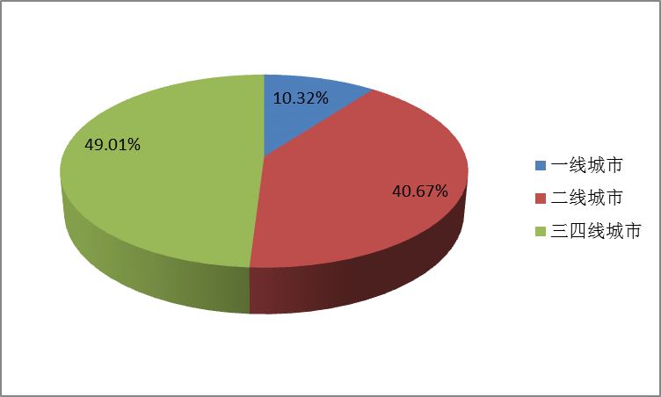
数据来源：中物研协

二、500强企业产业园区物业管理项目情况
2020年，500强企业布局产业园区物业服务企业管理项目总数为4841个，较上年增加1037个；企业平均管理项目数量为15.37个，单项目贡献面积为20.48万平方米，较上年减少4.70万平方米。

三、百强企业产业园区物业管理规模情况
2020年，百强企业布局产业园区物业的企业比例为75%。2015-2020年度，该比例均保持在50%以上，整体呈现上升趋势。

图表：百强企业中涉足产业园区物业企业占比情况
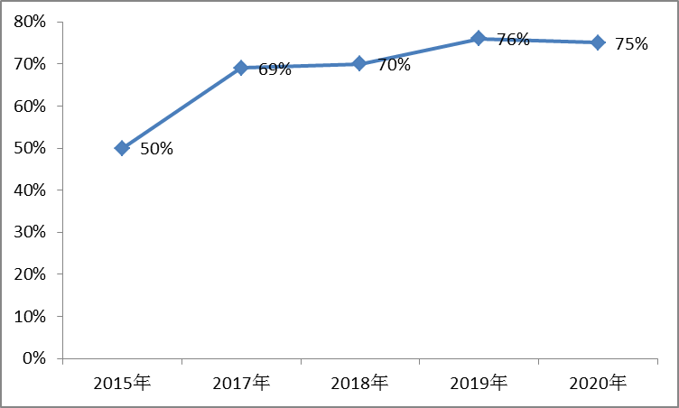
数据来源：中物研协

2020年百强企业产业园区物业管理规模实现稳健增长，总管理面积达6.58亿平方米，同比增长21.65%，增速高于行业整体管理面积增速。2015-2020年度，百强产业园区物业服务总规模复合增长率为31.55%。

2020年，百强企业产业园区物业管理面积占百强企业总管理面积比例为6.48%，较2019年小幅增长0.50%；而占500强企业产业园区总管理面积比重增至66.38%，同比增长10.1个百分点，由此可见该领域领先企业市场份额较大，且呈现快速增长态势。百强企业产业园区物业管理总面积占整个行业的市场份额由2015年的0.86%提升至2020年的1.99%，百强企业产业园区物业服务的集中度在逐年提升。

图表：百强企业产业园区物业管理面积情况（单位：亿平方米）
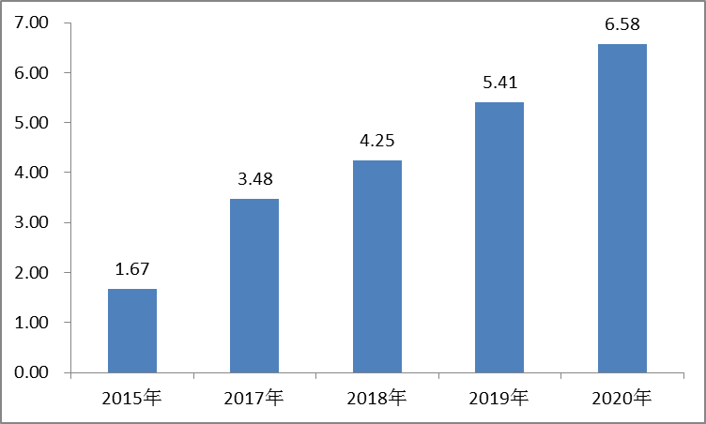
数据来源：中物研协

2020年，百强企业产业园区物业的平均管理面积从2015年的334.08万平方米增至2020年的877.51万平方米，年均增长108.68万平方米，整体呈波动上升趋势,2015-2020年度复合增长率为21.31%。近几年百强企业中涉足产业园区物业企业在该业务领域的拓展力度在不断加大。

图表：百强企业产业园区物业企业平均管理面积情况（单位：万平方米）
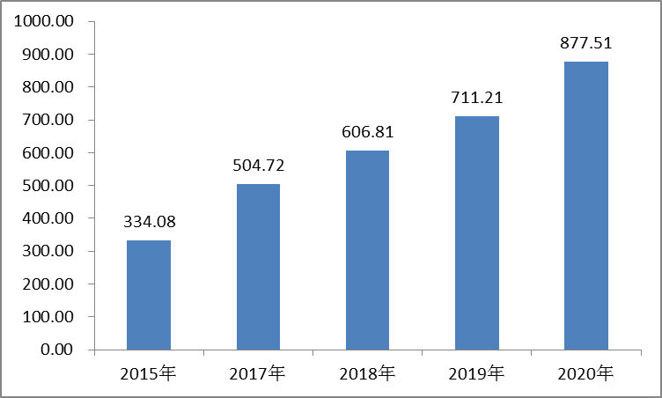
数据来源：中物研协

四、百强企业产业园区物业管理项目情况
2020年，百强企业布局产业园区物业的管理项目总数为2996个，同比增长44.87%；2015-2020年复合增长率为23.90%，服务项目数量逐年稳步增长。百强企业产业园区物业管理项目数量占500强企业产业园区物业总管理项目数的比例为61.89%，同比增长7.53%。

同时，百强企业产业园区物业服务企业平均管理项目数量从2015年的20.52个增长至2020年的39.95个，单项目贡献面积持续增长，从2015年的16.28万平方米增至2020年的21.97万平方米。由此可见，百强企业在保持项目增长稳步提升的同时，新拓展产业园区物业项目的规模在不断扩大。

图表：百强企业产业园区物业服务企业平均管理项目数量（单位：个）
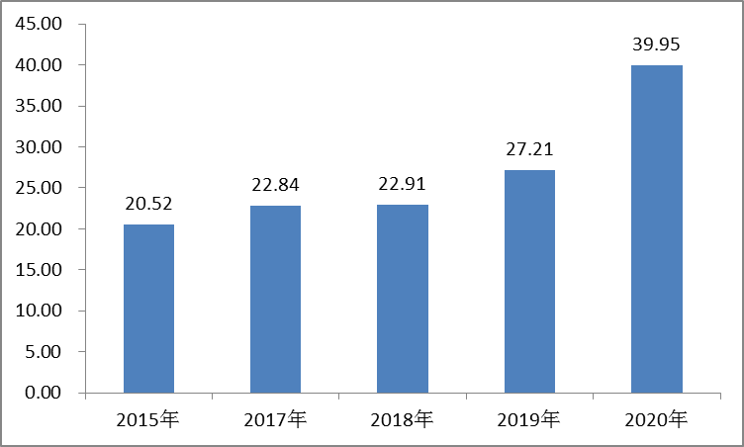
数据来源：中物研协

三、公司介绍 COMPANY
中研普华集团创始于1998年，是中国领先的产业研究专业机构，公司致力于为企业中高层管理人员、企事业发展研究部门人员、市场投资人士、投行及咨询行业人士、投资专家等提供各行业丰富翔实的市场研究资料和商业竞争情报；为国内外的行业企业、研究机构、社会团体和政府部门提供专业的行业市场研究、商业分析、投资咨询、市场战略咨询等服务。公司经历20多年的发展，现已成为中国领先的细分市场研究机构及金融咨询领域权威专家。我们拥有多年的投资银行、企业上市一体化服务、市场调研、细分行业研究、项目可行性研究及投资咨询专业经验。目前，中研普华已经为上万家包括政府机构、银行、研究所、行业协会、咨询公司、投资公司、集团公司和各行业公司在内的单位提供了专业的产业研究报告、项目投资咨询及竞争情报研究服务，并得到客户的广泛认可；为众多企业进行了上市导向战略规划，同时也为境内外上百家上市企业进行财务辅导、行业细分领域研究和募投方案的设计，并协助其顺利上市；还协助国内多家证券公司开展IPO业务。
随着中国加入WTO，中国企业将面临更多严峻挑战，市场信息显的尤为重要。中研普华将集团公司在国际市场上成功运作的商业服务模式引入中国，帮助中国企业成长, 在国内外市场不断取得新的竞争优势和新的成长。在这种形势下，中研普华迅速崛起，已成为中国首屈一指的资讯服务商。面对中国新经济形势，我们以一名“辅导员”的身份，结合中国企业目前现状，为企业引进和提供最前沿的行业市场商情和企业管理资讯，通过中研普华One Stop Service（一站式服务），秉承“管理是本质、信息是基础、效益是目的”的原则，愿意与所有具有前瞻性的中国企业分享成功实践的经验，用务实的精神和优质的服务，携手成就未来。
目前，中研普华已将客户服务总部设于深圳，信息研究中心设在北京，营销传播中心设在上海，海外资讯中心设于香港，并在广州、杭州、成都、青岛、武汉、哈尔滨等地设有分支机构。

顾问团队 CONSULTANT TEAM
中研普华始终把引进优秀的员工加盟作为公司的核心目标之一，公司员工拥有多种专业学历背景：统计学、金融学、产业经济学、市场营销学、国际贸易学、经济学、社会学、数学等数十个专业。中研普华现有350多名员工中，本科以上学历占98.5%，60%具有双学位、硕士及博士学位，高级研究员180多名，专家顾问45人，市场调研专家16人，数据建模专家8人，海外咨询专家5人，公司大多数员工曾在国内多家知名产业研究所与证券研究机构有过丰富的从业经验。高素质的专业人才是中研普华的最大财富，也是我们向客户提供优质服务的保证。

业务范围 BUSINESS SCOPE
中研普华业务范围主要囊括了细分产业领域研究、IPO咨询、并购与重组、投资咨询、项目可行性分析、行业市场研究、市场调查、商业计划书编制及营销策划咨询等领域。中研普华业务覆盖全球主要国家及地区，为外资企业注资中国及跨国合作提供了切实高效的服务。公司80%以上的业务主要针对大中华区实施，我们在中国大陆220多个主要城市设立调查网点（如北京、上海、天津、重庆、南京、武汉、成都、长沙、杭州、西安、兰州、石家庄、沈阳、济南、郑州、合肥、福州、厦门、南宁等），为客户提供专项市场调查的同时，也为市场研究及投资咨询服务提供主要的数据支持。公司拥有在中国香港、澳门、台湾及部分海外地区实施项目的宝贵经验。公司已与国内外上百家专业调研机构建立长期合作关系，确保了跨国性项目的有效实施和执行。

细分市场研究

医疗 通讯 机电 汽车 房产 轻工
家电 日化 食品 零售 酒店 金融
传媒 建材 能源 石化 农业 文教
项目可行性研究

可行性研究 项目建议书 项目计划书
募投可研报告 项目申请报告 资金申请报告
境外投资申请 项目评估报告 投资价值报告
商业计划书

商业计划书 项目计划书 商业策划书
招商计划书 创业计划书 私募计划书
并购计划书 合作计划书 商业企划书 标书
专项市场调研

专项市场研究 产品营销研究 品牌调查研究
广告媒介研究 渠道商圈研究 满意度研究
神秘顾客调查 消费者研究 调查执行技术
兼并重组研究

兼并重组 公司兼并 企业重组 资产重组
股权重组 借壳上市 跨国并购 横向并购
纵向并购 现金并购 企业私有化
IPO上市咨询

上市前规范 上市前咨询 上市前融资
细分市场调研 募投项目可研 发展战略规划
尽职调查 上市后服务 一体化方案
产业园区规划

产业园区规划 产业分析规划 城市/区域规划
空间规划咨询 招商策划咨询 总部经济规划
智慧城市规划 地产策划咨询 一体化服务
十四五规划

政府规划研究 产业发展规划 企业发展规划
区域发展规划 城市发展规划 战略规划研究
热点领域聚焦 热点解决方案
特色小镇

特色产业规划 申报立项 招商策划特色小镇特征 政策汇总 评分细则
商业运营模式 经典案例 投融资模式
产业地产

项目拿地 产业定位 产业规划 产业招商
产业运营 产业新城 产业小镇 产业综合体
开发模式 关键要素 赢利模式 解决方案

核心竞争力 CORE COMPETITIVENESS
丰富的行业经验。我们针对各行业都设有产业研究组，组长均具有资深实际行业从业经验，研究组定期举办行业主题研讨会及进行典型企业走访调研，积累了丰富的行业实践经验，以此为基础，充分运用扎实的理论知识，更好的为客户提供服务。
资深的专家顾问。我们的专家团队来自于国家级科研院所、著名大学教授、以及具备成功经验的企业家，在产业研究、市场调研、投资咨询、管理咨询等领域拥有强大的专业能力，能及时有效的满足客户需求。
权威的信息数据。中研普华建立了覆盖3000多个细分行业市场的数据库并持续的更新。我们设有数据中心，以国家统计部门、工商部门、行业协会、海关总署及其他战略合作机构为重要信息渠道。另外，我们拥有自己的调研队伍，运用各种调查手段和渠道，准确、及时地掌握权威信息。
科学的研究方法。我们采取专业的研究模型，如：SWOT分析、波士顿矩阵、波特竞争力、洛伦茨曲线等；精准的数据分析，如：相关分析、方差分析、多维尺度分析、聚类分析、因子分析等；周密的调查方法，如：定性调查、定量调查等相结合的方式，力求为客户提供专业化的服务。
完善的服务体系。我们不仅为您提供专业化的研究报告，还会为您提供超值的售后服务，如：免费数据查询、行业发展建议、投资行业策略、市场深度分析、营销策划、重大展会提示等服务，给您带来完善的一站式服务。

社会影响力 SOCIAL INFLUENCE
中研普华集团是中国成立时间最长，拥有研究人员数量最多，规模最大，综合实力最强的咨询研究机构之一。中研普华始终坚持研究的独立性和公正性，其研究结论、调研数据及分析观点广泛被电视媒体、报刊杂志及企业采用。同时，中研普华的研究结论、调研数据及分析观点也大量被国家政府部门及商业门户网站转载，如中央电视台、凤凰卫视、深圳卫视、新浪财经、中国经济信息网、商务部、国资委、发改委、国务院发展研究中心（国研网）等。



了解中研普华的实力：电视采访报道 门户网站引用 招股说明书引用 权威媒体报道 客户好评如潮




单 位 名 称： （盖章）
主 营 业 务：
公司负责人： 职务：
资料收件人： 职务：
电 话： 传真：
地 址：
邮 编： 电子邮件：
报告及专项：
份数：
服 务 方 式： □ 全套版本（含印刷版及电子版） □ 电子版本（电子邮件发送） □ 印刷版本（免费快递）
付款总金额： 付款日期：
特别推荐订阅套餐
□ 战略套餐： 5份研究报告，特惠订阅费用 5万元，自选报告或咨询客服，全年尊享专家咨询指导及跟踪服务
套餐价值：全面了解行业上下游产业链，对行业脉络进行系统性梳理，厘清产品流通各个环节，实现企业的成长与产品的成功。□ 发展套餐：10份研究报告，特惠订阅费用 8万元，自选报告或咨询客服，全年尊享专家咨询指导及跟踪服务
套餐价值：充分了解行业重点领域发展态势，准确掌握市场热点变化趋势，为营销策略的制定、企业的战略规划提供有力支持。□ 智慧套餐：15份研究报告，特惠订阅费用10万元，自选报告或咨询客服，全年尊享专家咨询指导及跟踪服务
套餐价值：深入了解行业细分市场及关联产业发展形势，挖掘各领域投资机会，延伸企业经营触角，实现企业跨行业并购整合。□ 总裁套餐：20份研究报告，特惠订阅费用12万元，自选报告或咨询客服，全年尊享专家咨询指导及跟踪服务
套餐价值：多角度！多层面！透视各行业、各业务发展，完善集团管控体系，准确掌舵集团航向，有效降低企业智力投资成本。专项咨询定制服务 专项定制需根据企业具体要求出具项目方案，再做出合理报价
商业计划书编制商业计划书/项目计划书/商业策划书/招商计划书/创业计划书/私募计划书/并购方案/标书，编制及翻译。项目可行性研究可行性研究/项目建议书/项目计划书/项目申请/资金申请/境外投资/项目评估/机会研究/风险评估服务。行业市场专项调研细分市场研究/竞争对手研究/营销研究/品牌调查/广告研究/商圈研究/消费者研究，覆盖多行业多领域。产业园区规划咨询产业集群/园区规划/区域战略规划/城市新区规划/园区建设和运营/园区招商引资/园区功能服务体系等。IPO上市咨询服务细分市场调研/募投可研/上市前规范/上市前融资/招股说明书/上会路演/上市后服务/财经公关/再融资。□ 汇款至 中国建设银行 □ 汇款至 中国工商银行
帐户名：深圳市中研普华产业研究院有限公司 帐户名：深圳市中研普华管理咨询有限公司
开户行：中国建设银行深圳市分行 开户行：中国工商银行深圳市分行
帐 号：44201501100052597578 帐 号：4000023009200181386
总部地址：深圳市福田中心区金田路大百汇广场19层（518000）
全国统一服务热线：400-856-5388 400-086-5388 免费电话
订阅热线：0755- 25425716 25425726 25425736 25425706
0755- 25425756 25425776 25420896 25420806
0755- 23895086 25427856 25428586 25429596
传 真：0755- 25429588 25428099 全年无休 24小时服务
官方网站：中国产业研究院www.ChinaIRN.com深圳/ 北京/ 上海
扫描二维码，查看更多研究报告目录

